2019-2020 EĞİTİM ÖĞRETİM YILI AKYENİKÖY ŞEHİT SONER TURAN ORTAOKULU
7.SINIF BİLİM UYGULAMALARI 1.DÖNEM 1.YAZILI SORULARI
AD-SOYAD:
NO:

1) Teflon, günlük yaşamda sıkça kullandığımız petrol
ürünü bir çeşit plastiktir. Isıya dayanıklılık, yanmazlık
ve yapışmazlık gibi özelliklerinin yanında bilinen pek
çok katı maddeye göre daha az sürtünmeye sahiptir.
Teflon savunma sanayinde, endüstriyel ürünlerde ve
uzay araştırmalarında kullanılır.
Verilen metne göre teflon, uzay araştırmalarında hangi amaçla kullanılmış olabilir?
A) Uzay istasyonlarının iç yüzeylerinin kaplanmasında
B) Astronomi amaçlı kullanılan roketlerin yakıt bileşenlerinde
C) Hava direncini azaltmak için roketlerin dış katmanlarının kaplanmasında
D) Teleskopların ışık toplama kapasitesini artırmak için yansıtıcı yüzeylerinin kaplanmasında

2) Dünya’nın yörüngesinde bir işleve hizmet etmeyen insan yapımı nesnelerin tümü uzay kirliliğine neden olur. Bu nesnelerden bazıları Dünya’nın yörüngesinde çok hızlı bir şekilde dönmektedir. Dönüş hızları bir mermiden yaklaşık yedi kat daha büyüktür. Aşağıdaki görsellerde 1957’den günümüze kadar Dünya’yı çevreleyen nesnelerin durumu gösterilmektedir.
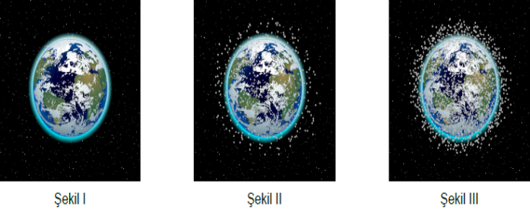
Verilen bilgiler ve görseller dikkate alındığında,
I. 1957’den itibaren uzay teknolojileri alanında ciddi gelişmeler sağlanmıştır.
II. Kirliliğin Dünya’dan görünmemesinin sebebi nesnelerin çok hızlı hareket etmeleri olabilir.
III. Uzay kirliliği Şekil III’teki gibiyken yörüngeye gönderilen uzay aracı daha çok tehlike altındadır.
yorumlarından hangileri doğrudur?
A) I ve II. B) I ve III. C) II ve III. D) I, II ve III.

3) Uzaya gitmek için devasa yakıt tankları olan roketler kullanılır. Bu tanklar ve diğer ekipmanlar Dünya’ya geri dönmez ve yörüngede kalır. Bazı durumlarda roket kalıntıları parçalanır ve binlerce küçük enkaz Dünya yörüngesine yayılır.Uzay kirliliğinin nedenlerinden biri de bu roket kalıntılarıdır.Yeniden kullanılabilir roket teknolojisini geliştiren özel bir uzay şirketi, uyduyu uzaya gönderdikten sonra dikey olarakDünya’ya iniş yapabilen roket geliştirmiştir.
Bu şirketin, uzay kirliliğini engellemek adına yaptığı çalışmanın önemini aşağıdakilerden hangisi en iyi ifade eder?
A) Enkaz parçalarının belirli aralıklarla temizlenerek uzay kirliliğinin önlenmesi
B) Uzaya gönderilecek araçların geride enkaz bırakmayacak şekilde tasarlanması
C) Uzaya gönderilen araçların Dünya yörüngesine ulaşma maliyetlerinin düşürülmesi
D) Uzay enkazlarını bulundukları yörüngeden Dünya’ya güvenli bir şekilde indirecek araçlar tasarlanması

4) Dünya’nın çevresinde değişik yörüngelerde dönen ve artık herhangi bir işlevi olmayan insan yapımı cisimlerin tümü uzay kirliliği olarak adlandırılır.Aşağıdaki grafikte uzay kirliliğinin yıllara göre değişimi verilmiştir.
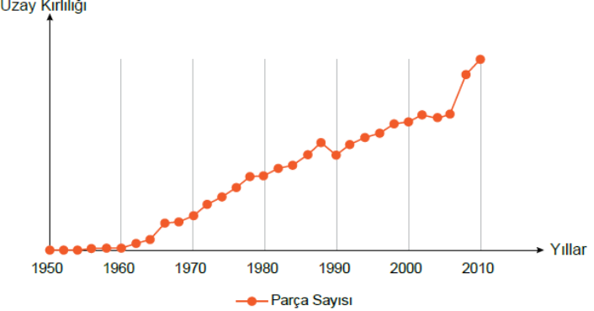
Grafikte verilen bilgilere göre aşağıdaki yargılardan hangisine ulaşılabilir?
A) Uzay kirliliğininin en büyük nedeni yapay uydulardır.
B) 1950 yılında tespit edilebilen herhangi bir kirlilik yoktur.
C) Mevcut kirlilik 1990 yılından itibaren bir süre azalmıştır.
D) 2000-2010 yılları arasında uzay çalışmaları sürekli hız kazanmıştır.

5)
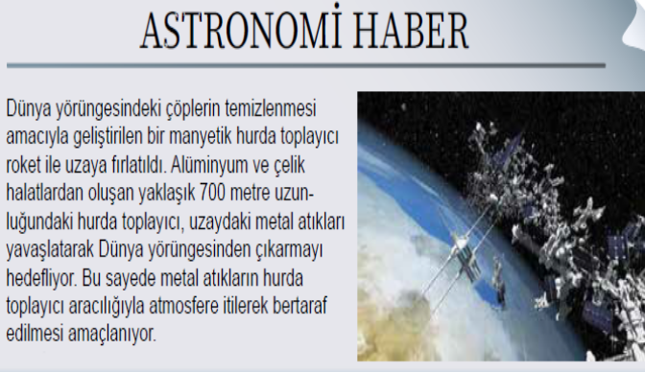
Günümüzde uzay kirliliğinin geldiği durum görselde gösterilmektedir.
Buna göre aşağıdakilerden hangisi uzay kirliliğini azaltmaya yönelik bir çözüm olamaz?
A) Çöplerle çarpışmamak için akıllı sensörler yardımıyla uydulara yörünge değişikliği yaptırılması
B) Görevini tamamladığında tekrar Dünya atmosferine giren akıllı uydular geliştirilmesi
C) Çöplerin, atmosferin içindeki sürtünme kuvvetinden yararlanılarak yok edilmesi
D) Çöpü toplayıp Dünya’nın atmosferine yönlendiren teknolojiler geliştirilmesi

6) Dünya’nın yörüngesinde birikmeye devam eden uzay çöplerinin, yeni uzay araçları için çarpışma tehlikesine yol açabileceği endişesi giderek artmaktadır.
Günümüzde uzay kirliliğinin geldiği durum görselde gösterilmektedir.
Buna göre aşağıdakilerden hangisi uzay kirliliğini azaltmaya yönelik bir çözüm olamaz?
A) Çöplerle çarpışmamak için akıllı sensörler yardımıyla uydulara yörünge değişikliği yaptırılması
B) Görevini tamamladığında tekrar Dünya atmosferine giren akıllı uydular geliştirilmesi
C) Çöplerin, atmosferin içindeki sürtünme kuvvetinden yararlanılarak yok edilmesi
D) Çöpü toplayıp Dünya’nın atmosferine yönlendiren teknolojiler geliştirilmesi

7)
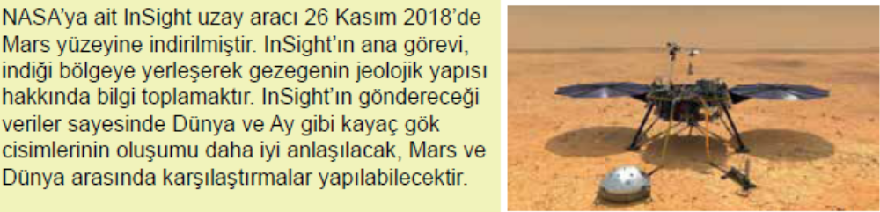
Verilen bilgilere göre aşağıdakilerden hangisi InSight uzay aracı gibi teknolojik gelişmelerin faydalarındandır?
A) Dünya’nın ömrünün azaldığını öğrenmek
B) Gezegenlerin oluşumuna ait bilgiler edinmek
C) Başka gezegenlere turistik geziler düzenlemek
D) Dünya’nın yaşanabilecek tek gezegen olduğunu kanıtlamak

8) Güneş’ten başka yıldızların etrafında dolanan gezegenlere ötegezegen adı verilir.Ötegezegenleri keşfetmek için tasarlanan Geçiş Halindeki Ötegezegen Araştırma Uydusu (TESS) 18 Nisan 2018’de uzaya fırlatılmıştır. İstatistiğe dayanan tahminler TESS’in geçiş olaylarını gözleyerek yaklaşık 1500 gezegenin keşfinde rol alacağını göstermektedir.TESS’in kapsama alanı 2009-2018 yılları arasında görev yapan ötegezegen avcısı Kepler Uzay Teleskobu’nun incelediği alanın yaklaşık dört yüz katına denktir. Dört geniş açılı kamerası sayesinde iki yıl içinde gökyüzünün %85’ini tarayabilecek bir kapasiteye ulaşması beklenmektedir.
Buna göre TESS hakkında verilen aşağıdaki bilgilerden hangisi yanlıştır?
A) Sahip olduğu teknoloji ile uzayda çok geniş bir alanı tarayabilmektedir.
B) Gök biliminin gelişimine yönelik önemli bilgilerin elde edilmesine katkı sağlamaktadır.
C) Gök bilimi araştırmaları kapsamında uzayda ötegezegenleri tespit eden ilk teleskoptur.
D) Doğrudan gözlemleyemediğimiz ötegezegenleri geçiş yöntemi ile tespit edebilmektedir.

9) Astronomideki hedefler teleskop seçiminde etkilidir. Aşağıda teleskopların kullanım özelliklerine ait bir tablo verilmiştir.
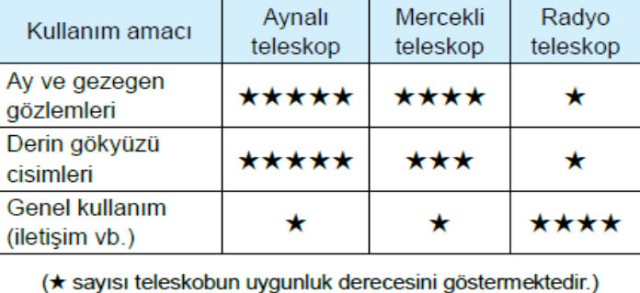
Bu tabloya göre yapılan,
I. Ay’ın evreleri aynalı teleskoba göre mercekli teleskopla daha net görülür.
II. Güneş sistemi dışındaki gök cisimlerinin incelenmesinde aynalı teleskoplar daha iyi sonuç verir.
III. Uzay istasyonlarındaki bilim insanları arasında irtibat sağlanması için radyo teleskoplar tercih edilir.
yorumlarından hangileri doğrudur?
A) Yalnız I. B) I ve III. C) II ve III. D) I, II ve III.

10) Uzay boşluğuna gönderilen teleskopların daha net görüntüler elde edebilmesinin nedenleri arasında hangisi yer almaz?
A) Atmosferin elde edilen görüntüyü bulanıklaştırması
B) Uzayda kullanılan teleskopların teknolojik olarak daha gelişmiş olması
C) Gök cisimlerinden teleskoba gelen ışık ışınlarının uzayda dağılmaması
D) Teleskoba gelen ışık miktarı arttıkça elde edilen görüntünün netleşmesi

11) Bir öğretmen Fen Bilimleri dersinde öğrencileriyle birlikte “Basit bir teleskop yapalım” etkinliğini aşağıdaki tabloya göre gerçekleştirecektir.
Malzemeler
• 1 adet ince kenarlı mercek
• 1 adet kalın kenarlı mercek
• Yapıştırıcı
• 2 adet renkli fon kartonu
Yapılışı
• Biri diğerinin içinde hareket edebilecek şekilde kartonlardan iki rulo oluşturun ve yapıştırıcıyla sabitleyin.
• Büyük ve küçük çaplı rulonun bir ucuna mercekleri yerleştirip sabitleyin.
• Mercek takılı uçlar dışa bakacak şekilde küçük ruloyu büyük rulonun içine yerleştirin.
• Bulutsuz bir gecede, küçük rulodaki mercekten bakarak teleskobu evinizde test edin ve görüntüyü netleştirmek için küçük ruloyu büyük rulo içinde hareket ettirin
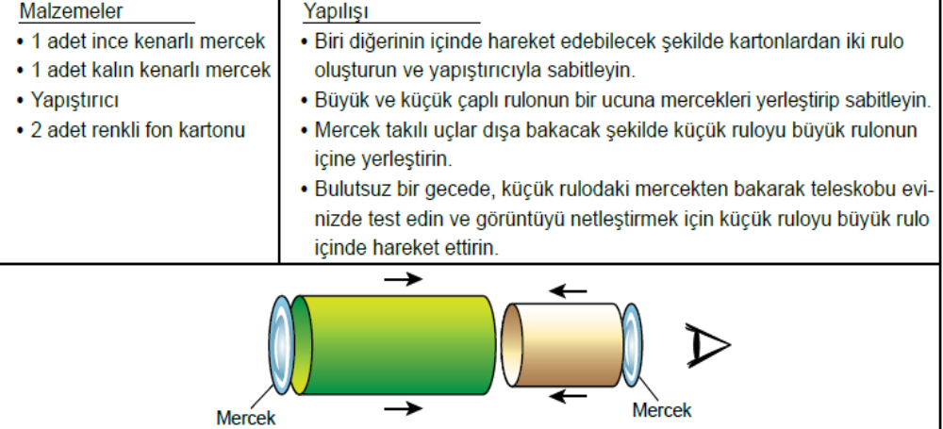
Etkinlik sonrasında öğrenciler teleskoplarıyla birlikte eve gidip gece gökyüzüne baktıklarında bazı öğrenciler
gökcisimlerini daha yakından gözlemleyememiştir.
Yönergeyi eksiksiz yerine getiren öğrencilerden bazılarının gözlem yapamamasının sebebi aşağıdakilerden hangisi olabilir?
A) Gözlemlerini bulutsuz bir gecede yapmaları
B) Küçük ruloyu büyük rulo içinde hareket ettirmeleri
C) Büyük ve küçük rulolara takılacak mercek türlerini bilmemeleri
D) Merceklerden birinin büyük ruloya diğerinin küçük ruloya yerleştirilmesi

12)Aydınlatma araçlarının gereksiz ve yanlış kullanımı kirliliğe neden olur. Işık kirliliği, çevre kirliliklerinin küresel ve en hızlı büyüyen türlerinden biridir.
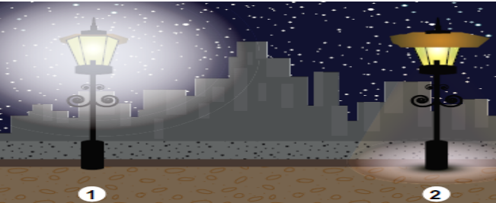
Aşağıdakilerden hangisi 1 numaralı aydınlatmanın yarattığı etkilerden biridir?
A) Işığı boşa harcaması
B) Gökyüzü gözlemlerini kolaylaştırması
C) Hayvanların biyolojik saatini olumlu etkilemesi
D) Göçmen kuşların doğru yönü bulmalarını sağlaması

13) Rasathane, uzay boşluğunda meydana gelen her türlü değişikliğin gözlemlenmesi, verilerin toplanması ve incelenmesi için sabit teleskoplar kullanılarak inşa edilen gözlem merkezleridir. Teleskobun bulunduğu yer çevresel ışık kaynaklarına ne kadar uzak ise gözlemlediğimiz alandan teleskoba o kadar çok ışık ulaşır. Gözlem yapacağımız yer, uzaydan alacağımız görüntüleri olumsuz yönde etkileyebilecek çeşitli ışık kaynaklarından uzak ve rakımı yüksek yerler olmalıdır. Bunun dışında rasathaneler kurulurken bulutsuz gece sayısının fazla olduğu, havadaki nem oranının düşük olduğu bölgeler tercih edilmelidir. Öğretmen yukarıdaki bilgileri verdikten sonra dört öğrencisinden rasathane kurmak için uygun bir bölge araştırmalarını istiyor. Öğrenciler araştırmaları sonucu buldukları bölgeleri aşağıdaki haritaya işaretliyorlar. Bulmuş oldukları
bölgenin coğrafi ve iklim koşullarını bir kâğıda not alarak harita üzerine sabitliyorlar.
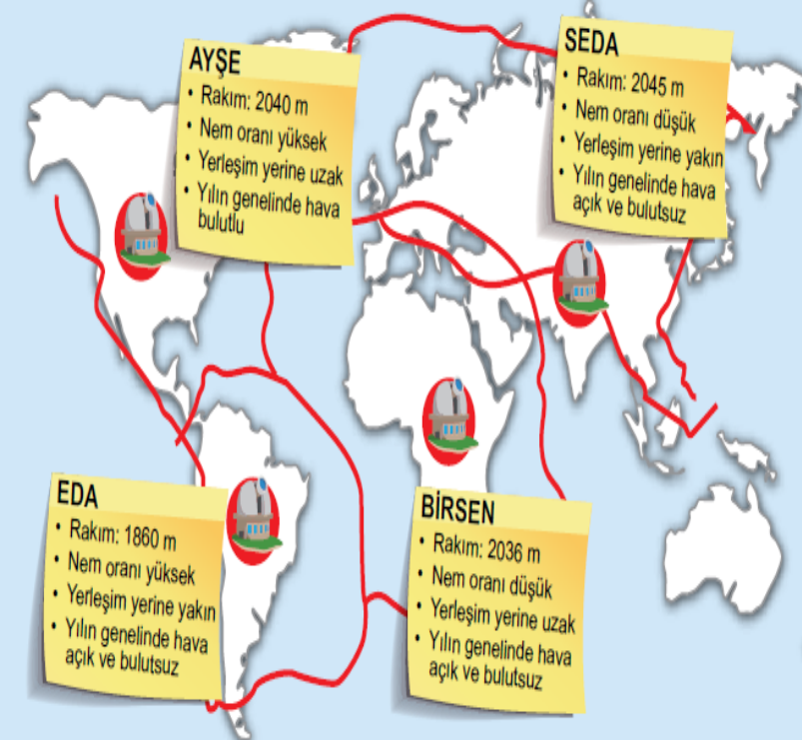
Bu çalışma sonucunda hangi öğrencinin tespit ettiği yere rasathane yapılması en uygundur?
A) Ayşe B) Eda C) Birsen D) Seda

14) Görkem, verilen malzemeleri kullanarak aşağıdaki modeli yapar. Modeldeki şişelerin etrafını dürbün ve büyüteç kapanmayacak şekilde alüminyum folyo ile kaplar.
MALZEMELER
• Büyüteç
• Kapı dürbünü
• 5 lt boş plastik şişe
• 1,5 lt boş plastik şişe
• Alüminyum folyo
• Bant
• Makas
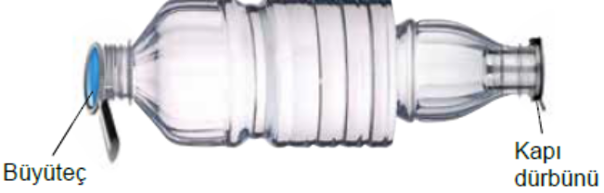
Görkem büyük şişeyi eliyle sabit tutup bir diğer eliyle de küçük şişeyi ileri geri hareket ettirirken kapı dürbününden bakmaya başlar. Görüntüdeki değişimleri arkadaşına gösterir. Modelin amacına uygun şekilde çalıştığını görür.
Buna göre Görkem’in yaptığı modelle ilgili aşağıdaki yargılardan hangisi yanlıştır?
A) Modelde hem büyüteç hem de kapı dürbünü görüntüyü büyütmek için kullanılmıştır.
B) Model uzaktaki cisimleri yakınlaştırmaya yarayan mercekli bir teleskobu temsil etmektedir.
C) Alüminyum folyonun kullanılmasındaki amaç etraftaki ışınların gözlemi bozmasını engellemektir.
D) Görkem görüntünün büyüklüğünü değiştirmek ve netleştirmek için küçük şişeyi ileri geri hareket ettirmiştir.

15) Yıldızlar da canlılar gibi doğar, büyür ve ölürler.
İnsanların ve yıldızların yaşam süreçleri arasında bir ilişki kurulmak isteniyor
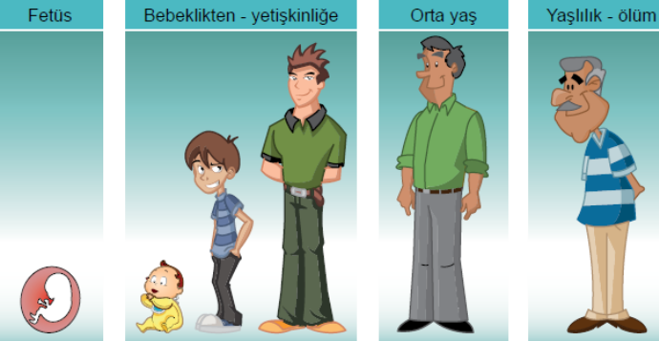
Buna göre aşağıdaki eşleştirmelerden hangisi doğru olabilir?
Fetüs- Bebeklikten yetişkinliğe-Ortayaş Yaşlılık- ölüm
A) Nebula -Büyük Kütleli Yıldız -Süpernova -Kara delik
B) Beyaz Cüce -Küçük Kütleli Yıldız -Kırmızı Dev- Nebula
C) Pulsar -Büyük Kütleli Yıldız- Nebula -Kırmızı Dev
D) Nebula- Büyük Kütleli Yıldız -Kara delik -Beyaz Cüce

16) Havanın açık olduğu bir günde gökyüzünden geçen bir gök cisminin arkasında uzunca bir iz bıraktığı gözlenmiştir.
Bu gök cismi ile ilgili,
I. Kuyruğa sahip olan bir yıldız türüdür.
II. Kuyruklu yıldız olarak adlandırılan bir gök taşıdır.
III. Bıraktığı izin sebebi yapısındaki buzların erimesidir.
yargılarından hangileri doğrudur?
A) Yalnız I. B) Yalnız II. C) I ve III. D) II ve III.

17. Aşağıda bazı kavramlar ve bilgiler verilmiştir.
BİLGİLER
-Büyük kütleli yıldızların enerjilerini tamamen yitirmesiyle meydana gelir.
-Sıcak gaz ve toz bulutlarının oluşturduğu kümedir.
-Duruşları bazı varlıklara benzetilen yıldız gruplarıdır.
KAVRAMLAR
-Bulutsu
-Kara Delik
-Yıldız
-Takımyıldızı
Verilen kavramlarla bilgiler eşleştirildiğinde açıkta kalan kavramla ilgili aşağıdakilerden hangisi yanlıştır?
A) Sonsuza kadar var olurlar.
B) Tekli hâlde veya takım hâlinde bulunurlar.
C) Dünyadan bakıldığında ışıkları titreşimli görünür.
D) Hemen hemen tüm özelliklerini başlangıçtaki kütlesi belirler.

18) 1929 yılında Edwin Hubble yaptığı gözlemler sonucunda uzayın sürekli genişlediğini, gök cisimlerinin birbirinden uzaklaştığını keşfetmiştir. Bu keşif büyük patlama teorisine önemli katkı sağlamıştır.
Yukarıdaki bilgiler ışığında evrenin hacminde ve gök cisimlerinin konumundaki değişimleri gösteren model hangi seçenekteki gibi olmalıdır?
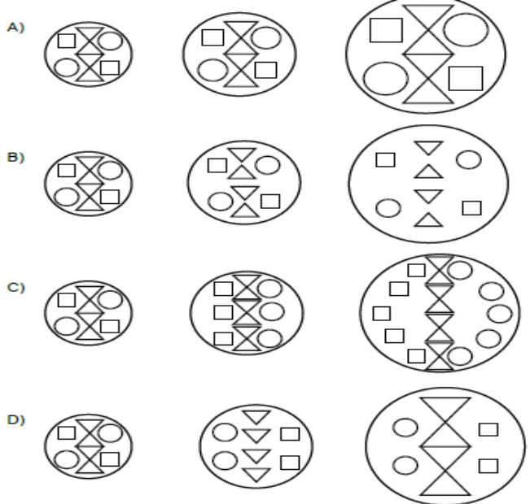

19) Bulutsular, çoğunlukla hidrojen ve helyum elementinden oluşan gaz ve toz bulutlarıdır. Etraftaki gaz ve toz genişlemeye devam etse de bir süre sonra kütle çekiminin etkisiyle bir araya gelirler. Bir araya geldikçe oluşan yığın gittikçe büyür ve kütle çekimi güçlenir. Sonunda bu gaz ve toz bulutu o kadar yoğunlaşır ki kendi kütle çekimi altında çöker.Bu çöküş yığının merkezindeki maddenin ısınmasına sebep olur ve bu sıcak çekirdek bir yıldızın hayatının başlangıcı hâline gelir. Böylece bir yıldızın doğuşu gerçekleşir.
Buna göre bir yıldızın oluşumunda aşağıdaki aşamalardan hangisi gerçekleşmez?
A) Kütle çekimi etkisiyle çekirdek oluşur.
B) Kütle çekimi etkisiyle gaz ve toz bulutu bir araya gelir.
C) Yığının merkezindeki çekirdek ısınarak yıldızı oluşturur.
D) Gaz ve toz bulutu sürekli genişler ve etrafa enerji verir.

20) Aşağıdaki görselde A bir ağacı, B ağacın bir dalını ve C bu dalda bulunan bir yaprağı temsil etmektedir.
Bir öğrenci verilen bu görsel ile “Güneş Sistemi ve Ötesi” ünitesinde öğrendiği bazı kavramları eşleştirmek istiyor.
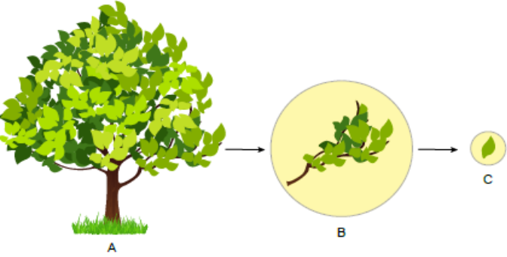
Öğrenci, görseldeki büyüklükleri dikkate alarak,
I. A evreni, B Samanyolu Gök Adası’nı, C ise Güneş’i temsil eder.
II. A uzayı, B evreni, C ise Andromeda Adası’nı temsil eder.
III. A galaksiyi, B takımyıldızını, C ise bir yıldızı temsil eder.
eşleştirmelerinden hangilerini yapabilir?
A) Yalnız II. B) I ve II. C) I ve III. D) II ve III.

BAŞARILAR

